Липидема — хроническое заболевание, связанное с патологическим отложением жира, чаще всего в области ног, бёдер, ягодиц и иногда рук. Основные признаки:
- Диспропорция между верхом и низом тела
- Болезненность при надавливании
- Отёчность, особенно к вечеру
- Форма ног напоминает «галифе»
- Не реагирует на диеты и физнагрузки
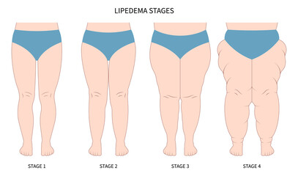
Стадия 1 (легкая): на первой стадии под кожей видны небольшие скопления жира. Кожа ровная и гладкая, чем обычно. Боль и чувствительность редки на этой стадии. Как правило, можно заметить небольшое изменение контуров тела пациентов.
Стадия 2 (средняя): На средней стадии более выражено накопление жира и могут увеличиваться уплотнения на коже. Поверхность кожи становится более неровной и шероховатой. Пациенты часто ощущают болезненность под кожей. Ограничение движений также может увеличиваться.
Стадия 3 (тяжелая): На этой стадии накопление жира становится более заметным и выпуклости под кожей ощущаются более отчетливо. Поверхность кожи довольно неровная и шероховатая. Боль, болезненность и припухлость становятся более интенсивными. Нарастают ограничение подвижности и трудности в повседневной деятельности.
Стадия 4 (очень тяжелая): На стадии 4, которая является наиболее сложной стадией, накопление жира является очень очевидным и частым явлением. Уплотнения и неровности под кожей ощущаются интенсивно. Ограничение движения еще больше усиливается, и это сильно влияет на повседневную деятельность. Боль, болезненность и отек могут достигать серьезных размеров.
Липедему можно разделить так же на 4 типа:
Тип 1: это самый легкий тип и обычно возникает на бедрах и ступнях.
Тип 2: это более тяжелый тип, поражающий бедра и ноги.
Тип 3: самый тяжелый тип и поражает бедра, ноги и руки.
Тип 4: также известный как липедема-фиброзит, обычно характеризуется более толстой и твердой коже.
Липедема и целлюлит — это два разных состояния, вызванных разными причинами, и подходы к лечению определяются по разному.
липедема
- Это связано с генетической предрасположенностью.
- Аномальное накопление жира наблюдается в определенных частях тела.
- В пораженных участках может наблюдаться симметричное скопление жира.
- Обычно поражает нижние конечности (голени, бедра, икры).
- Он может развиться даже при нормальном весе человека.
- Поверхность кожи обычно гладкая.
- Лечение обычно включает хирургические методы, особенно на поздних стадиях, может быть рассмотрена операция липосакции.
Целлюлит
- Это связано с гормональными изменениями, старением, генетическими факторами и образом жизни.
- Жировые клетки под кожей зажаты между волокнами соединительной ткани.
- Он создает шероховатый вид, на коже могут возникать ямки и неровности.
- Это в основном влияет на бедра и живот.
- Это можно увидеть у людей с избыточным или нормальным весом и может стать более заметным в случае увеличения веса.
- На поверхности кожи возникает шероховатость.
- Лечение обычно включает консервативные методы; таких как компрессионное белье, физические упражнения, массаж, средства по уходу за кожей и диетические изменения.

Каковы признаки и симптомы липедемы?

- Значительное увеличение объема тканей, обычно двустороннее и симметричное, не затрагивающее кисти рук и стопы. Структура пораженных областей может варьироваться от пациента к пациенту. Чаще всего поражаются голени, бедра, бока и (или) ягодицы, но могут поражаться и руки.
- Боль и чрезвычайная чувствительность/болезненность при прикосновении и надавливании в пораженных областях.
- Отечность и чувство тяжести в пораженных конечностях.
- Ограниченная подвижность, мышечная слабость.
- Образование «манжет» или «браслетов» на щиколотках/запястьях: увеличение объема ткани резко прерывается на щиколотках или запястьях, образуя ступеньку перед стопами или кистями, которые обычно не затрагиваются.
- При липедеме нижних конечностей имеет место исчезновение вогнутых пространств по обе стороны от ахиллова сухожилия.
- Склонность к легкому образованию синяков: синяк может возникнуть в любом месте в областях, пораженных липедемой, без видимой причины.
- Изменение вида, температуры и текстуры кожи: более мягкая и прохладная кожа по сравнению с незатронутыми областями, текстура как у апельсиновой корки или с более крупными углублениями.
- Неправильная походка, ограниченная подвижность и слабость в мышцах.
- Отрицательный признак Капоши — Штеммера. Это означает, что кожу у основания второго пальца ноги или среднего пальца руки невозможно собрать в складку и приподнять.
- Пастозный отек (у пациентов с липедемой или липолимфедемой и/или ХВН): обычно отсутствует на ранних стадиях; указывает на избыток внутритканевой жидкости.

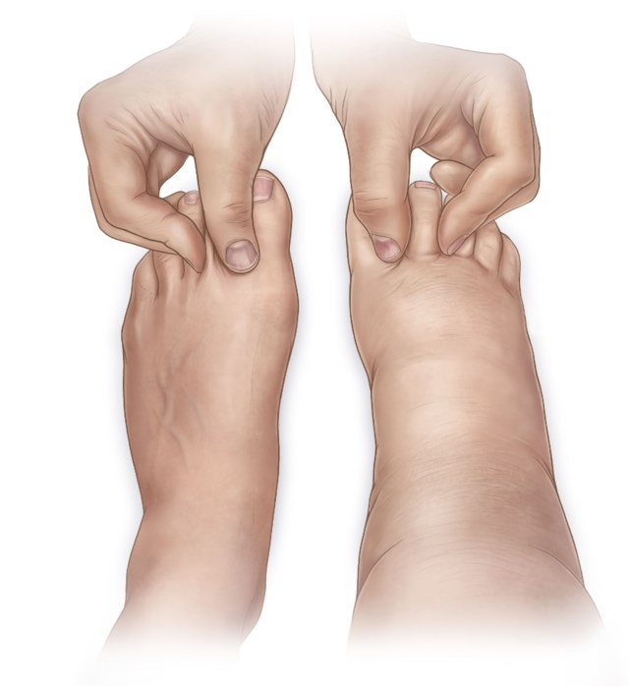

Это не просто косметический дефект — это системное нарушение. Работа массажиста требует деликатности, понимания и соблюдения безопасности.

2. Цели массажа при липидеме

- Улучшение лимфооттока
- Снижение воспаления и болевого синдрома
- Поддержка тканей и профилактика фиброза
- Улучшение подвижности и качества жизни клиента
- Мягкая стимуляция метаболизма

Противопоказания:
- Обострение венозной недостаточности
- Тромбофлебит
- Острые воспаления
- Онкология
- Беременность
- Незажившие кожные повреждения
Особенности работы

- Избегаем агрессивных техник (глубокое продавливание, сильная вакуумная стимуляция)
- Основной упор на мягкий лимфодренаж
- Используются ручные и аппаратные методики, разрешённые при нарушениях лимфообращения

- Работа должна идти строго по направлению лимфотока
- Не должно быть синяков, боли или ухудшения состояния.

Методики, допустимые при липидеме

Ручные:
- Лимфодренаж по Воддеру или методика Ледюк
- Мягкая лепка тканей (бразильская выката адаптированная)
- Массаж с элементами кинезиотейпирования
- Пластический массаж — только в ремиссии и очень мягкий

Аппаратные:
- Прессотерапия (щадящий режим 30–40 мм рт.ст., от стоп к паху)
- Эндосфера,Ролл Шейпер или LPG — в щадящем режиме, не более 20 минут на зону
- БМС/вибротерапия — низкочастотная
- Радиочастота (RF) — только если нет выраженного отека и с разрешения врача

6. Протокол массажа при липидеме (пример 60 мин)
1. Активация лимфатических узлов (5 мин):
- Надключичная зона
- Подмышечные и паховые узлы — мягкими, круговыми движениями

2. Стопы и голени (10 мин):
- Мягкие выжимающие движения от стоп к подколенной ямке
- Подключить прессотерапию или компрессию

3. Бёдра (15 мин):
- Лимфодренаж вверх к паху
- Ручная выката с прокруткой тканей, без давления
- Мягкое моделирование, не нарушая сосуды

4. Ягодицы и галифе (10 мин):
- Подтягивающие, стимулирующие движения
- При необходимости — лёгкая вибрация или RF

5. Руки и предплечья (10 мин):
- От кистей вверх, через подмышечную область

6. Финал (10 мин):
- Общее выравнивание тонуса
- Повторная стимуляция лимфатических узлов
- Рекомендации по питьевому режиму, движению, компрессионному белью

7. Параметры и особенности по зонам
| Зона | Продолжительность | Методика | Примечание |
|------------------|-------------------|-----------------------|----------------------------------|
| Стопы и голени | 10 мин | Ручной лимфодренаж | Избегать давления на икры |
| Бёдра и галифе | 15 мин | Лёгкая лепка, выката | Не работать глубоко |
| Ягодицы | 10 мин | Моделирующий массаж | Без надавливания |
| Руки | 10 мин | Лимфодренаж | Сильная отёчность у плеч |

8. Частота
- 2–3 раза в неделю
- Курс: минимум 10–12 процедур, затем поддержка раз в 7–10 дней

Риски и как их избежать:
- Повышение отека — при неправильной технике (работа против лимфооттока)
- Синяки — результат избыточного давления
- Ухудшение состояния — работа без врачебного контроля или агрессивное воздействие
- Боль — недопустима, сигнал к пересмотру подхода

Дополнительные рекомендации клиенту

- Компрессионное бельё (2 класс)
- Увеличение приёма чистой воды
- Мягкая активность: пешие прогулки, ЛФК
- Исключение соли, сахара, насыщенных жиров
- Контроль веса и состояния у флеболога/эндокринолога

Работа с липидемой требует грамотного подхода, мягкости и понимания лимфатической анатомии. Не стоит гнаться за быстрым визуальным результатом — при системности он будет, но без вреда для здоровья.

